Unione Sportiva Ceresole d' Alba
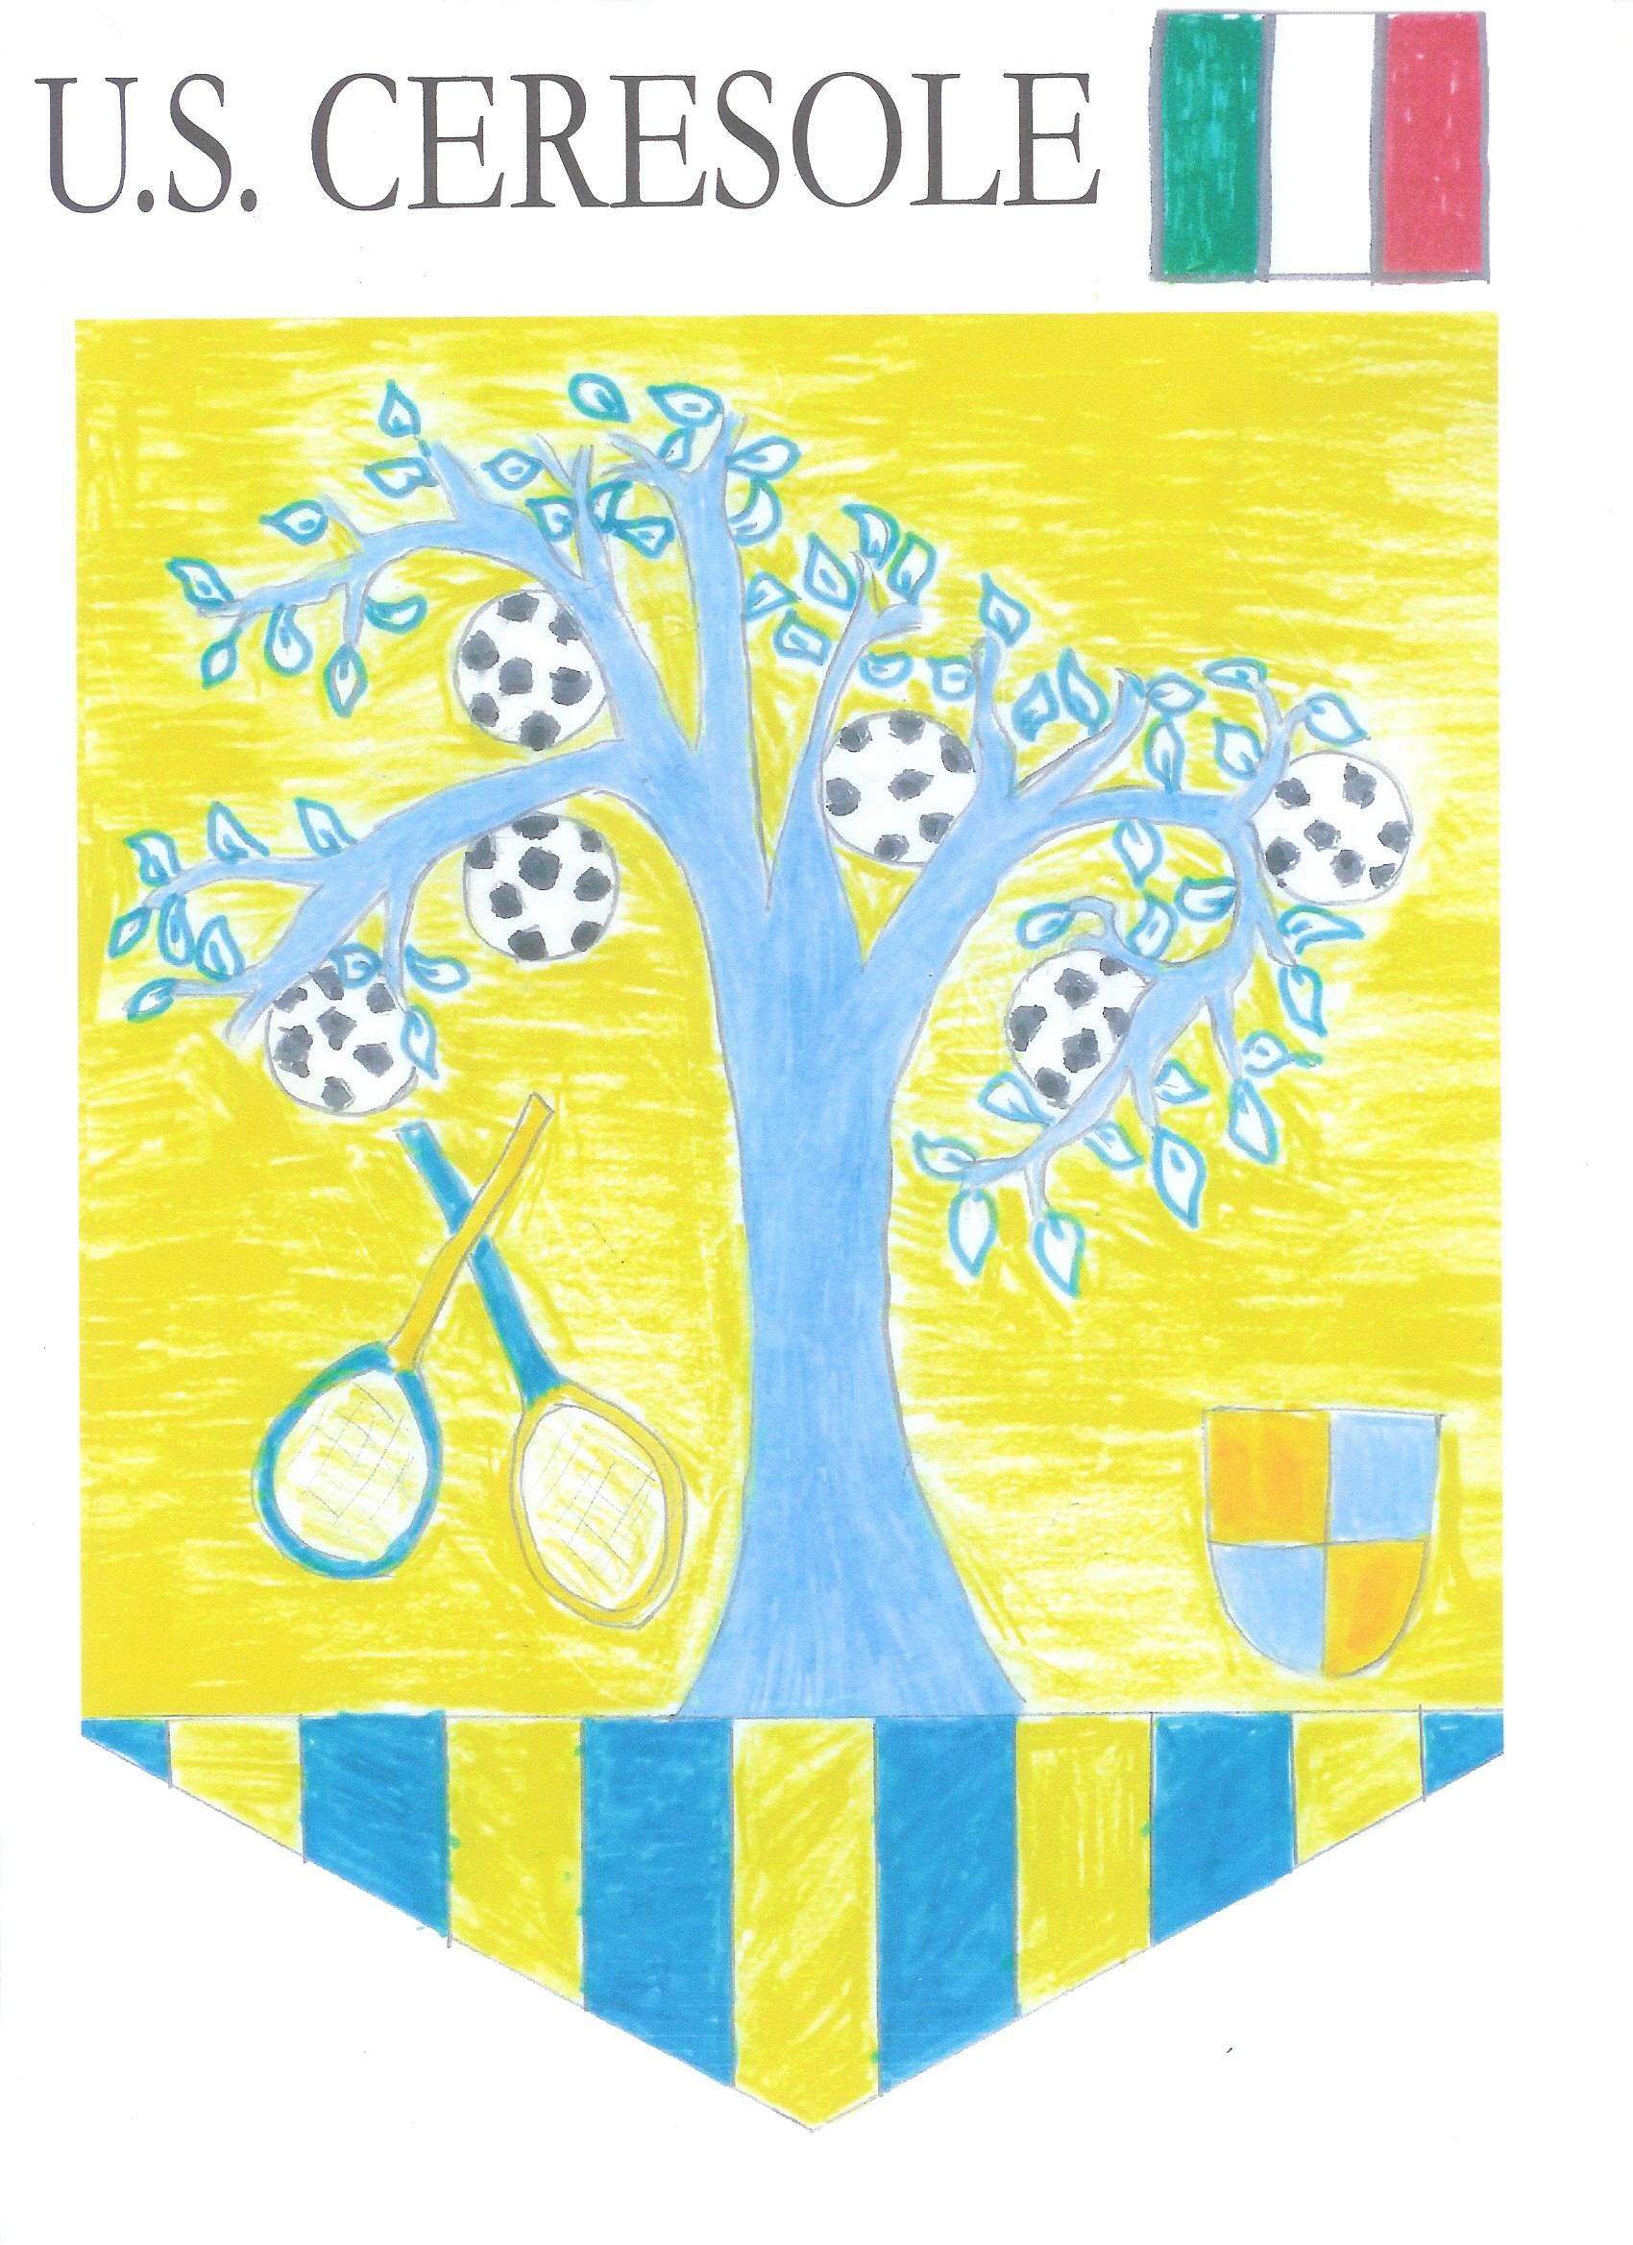
Associazione Dilettantistica
Sede legale: Via Regina Margherita, 14 Ceresole d’ Alba
Sede operativa : P.za Bruno Caccia c/o imp.polivalente
Matricol a F.I.G.C. 70311 c.f. 02275820047
cell. 3284183063
Registrata all’Albo C.O N.I. 44211
E_mail: bartolo2008f@libero.it

Lunedì 19 giugno dalle ore 19,00 …. si gioca. . . .
Serata dedicata alle fanciulle. . . . ragazze

Ciao, vuoi partecipare alla festa come squadra, gruppo o singola ?????
Iscriviti telefonando al numero 328 418 3063 Maurizio

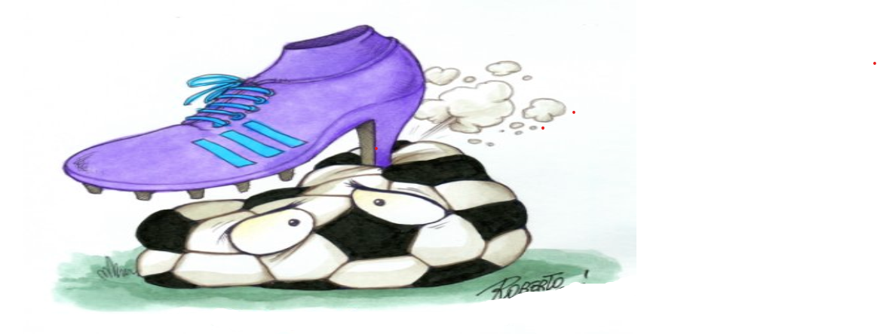


Durante la serata sarà presente un ottimo servizio di ristoro, panini con salsiccia o hamburger alla griglia con salse, bibite e snack

